BOOKPALS FINAL MOBILITY 7TH-11TH MAY 2018 ISTANBUL
WORKSHEETS ON TURKISH LANGUAGE

NUMARALAR (NUMBERS)
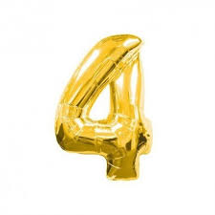
____________________________
____________________________

____________________________
___________________________
_____________________________
___________________________
Bir
Yedi
Dokuz
Sıfır
Beş
Altı
İki
Üç
___________________________
____________________________
___________________________
___________________________
___________________________
On
Sekiz
Dört

DÖRT MEVSİM (FOUR SEASONS) – Match the images
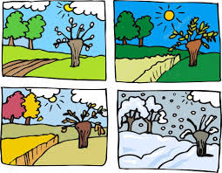
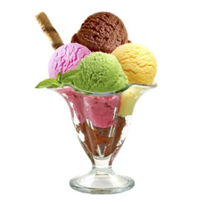
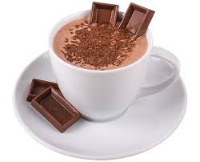
Kış
Sonbahar
Yaz
İlkbahar
RENKLER (COLORS)
WRITE THE COLOR OF THE FOODS IN TURKISH

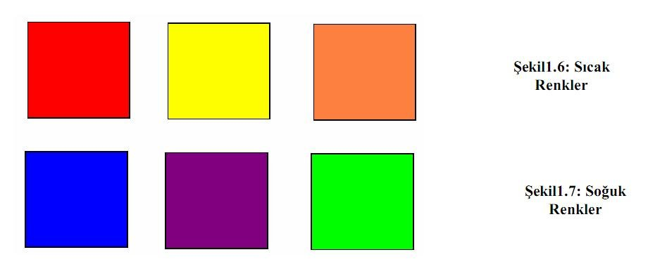
KIRMIZI

TURUNCU
SARI
MAVİ MOR
MOR
YEŞİL

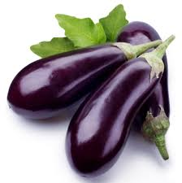
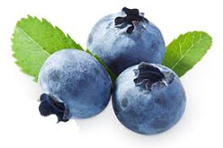
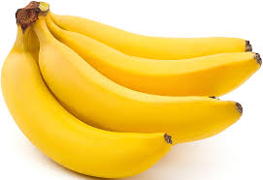

__________________
__________________
__________________
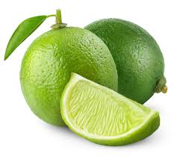
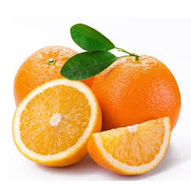
__________________
__________________
__________________
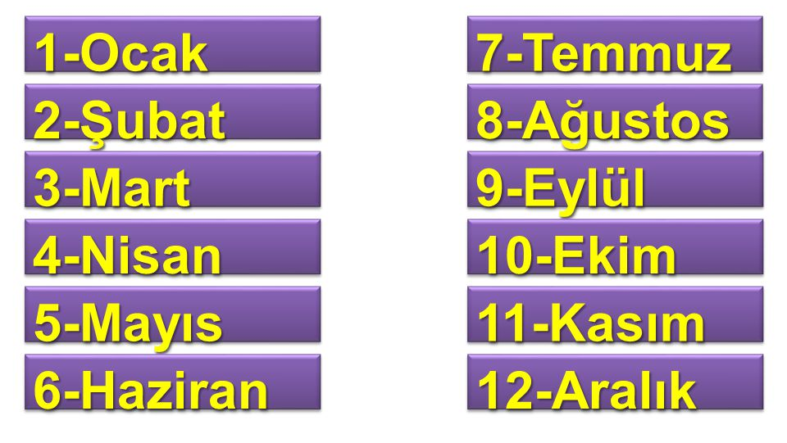
JANUARY-
FEBRUARY-
MARCH-
APRIL-
MAY-
JUNE-
JULY-
AUGUST-
SEPTEMBER-
OCTOBER-
NOVEMBER-
DECEMBER-
AYLAR / MONTHS

HAFTANIN GÜNLERİ (DAYS OF THE WEEK)
Monday –
Tuesday -
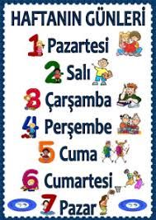
Thursday -
Wednesday -
Friday -

Saturday -
Sunday -

KELİME ÇALIŞMASI (VOCABULARY EXERCISE)

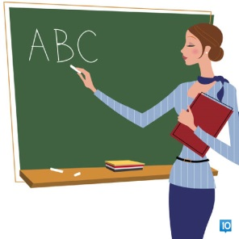
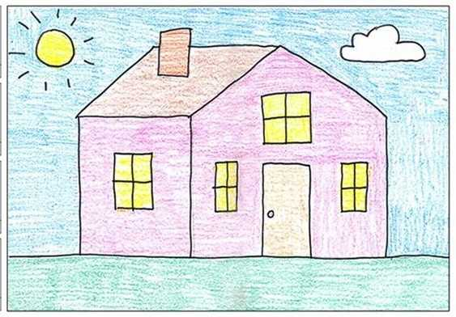
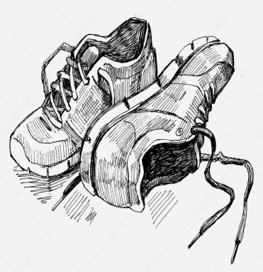

AYAKKABI – YAPRAK – KUŞ – EV – DONDURMA – ÖĞRETMEN – OKUL –
KİTAP – KALEM – ÖĞRENCİ – BEBEK – YAZAR

PARTS OF THE BODY ( VÜCUDUN BÖLÜMLERİ)
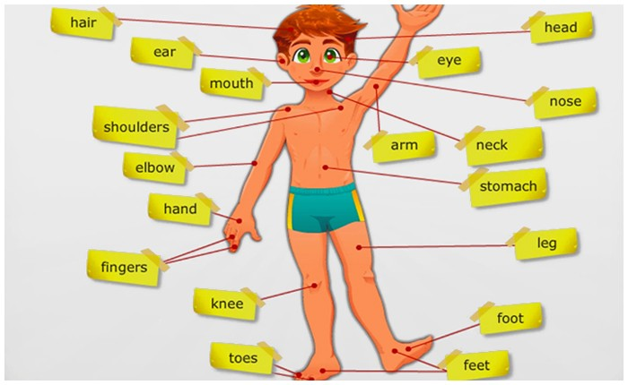

Hair: Knee: Nose:
Ear: Toes: Eye:
Mouth: Feet: Head:
Shoulders: Foot: Arm:
Elbow: Stomach: Fingers:
Hand: Neck: Leg:

SAÇ – BOYUN – AĞIZ – MİDE – PARMAKLAR – GÖZ – BURUN – DİZ – OMUZLAR – DİRSEK – EL– AYAK – AYAKLAR – KULAK – AYAK BAŞPARMAĞI – BACAK – KOL – BAŞ

DİL BİLGİSİ ( GRAMMER)
Pronouns and verb TO BE

BEN I AM
SEN YOU ARE
O HE IS, SHE IS, IT IS
BİZ WE ARE
SİZ YOU ARE
ONLAR THEY ARE

VERBS “TO READ” AND “TO WRİTE”
(PRESENT SIMPLE TENSE)
OKU-MAK YAZ-MAK
BEN oku-r-um yaz-ar-ım
SEN
O
BİZ
SİZ
ONLAR

WH QUESTİONS 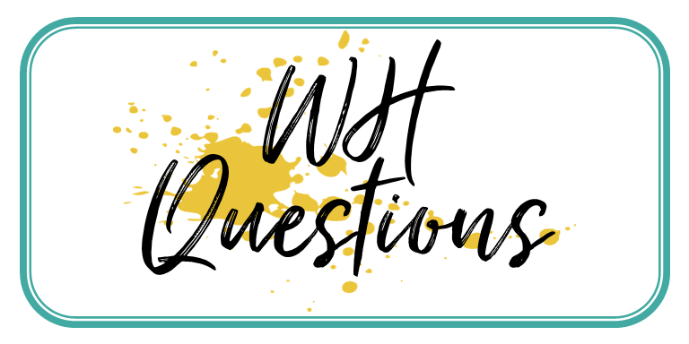
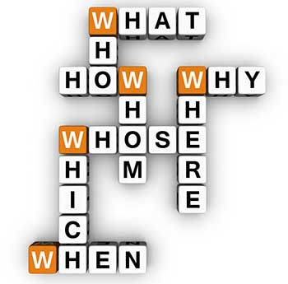

WHAT:
WHO:
HOW:
WHOM:
WHOSE:
WHICH:
WHEN:
WHY:
WHERE:
NEREDE – NE ZAMAN – KİMİ – NASIL – NEDEN – NE – KİM – KİMİN – HANGİ

SELAMLAŞMA (GREETINGS)
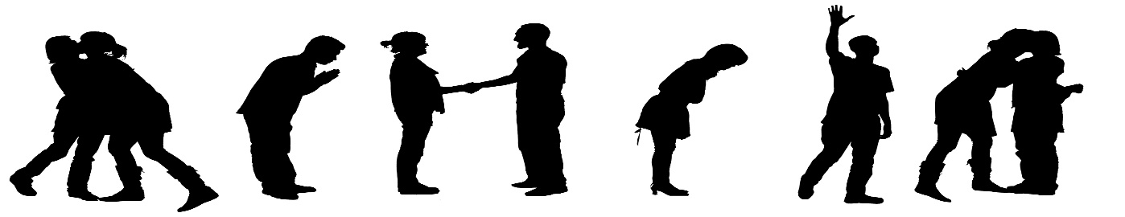

SELAMLAŞMA(GREETINGS) VEDALAŞMA(SAY GOODBYE)
MERHABA/SELAM: GÖRÜŞÜRÜZ:
GÜNAYDIN: HOŞÇA KAL:
İYİ GÜNLER:
İYİ AKŞAMLAR:
İYİ GECELER:
TANIŞMA(INTRODUCTIONS)
SENİN ADIN NE?/SİZİN ADINIZ NEDİR? :
BENİM ADIM… :
TANIŞTIĞIMIZA MEMNUN OLDUM. :
YARARLI CÜMLELER(USEFUL SENTENCE)
HOŞ GELDİN/HOŞGELDİNİZ:
TEŞEKKÜRLER/TEŞEKKÜR EDERİM:
AFİYET OLSUN:
ÖZÜR DİLERİM:
NASILSIN?/NASILSINIZ?
İYİYİM:
EH İŞTE:
İYİ DEĞİLİM:

